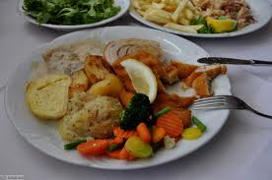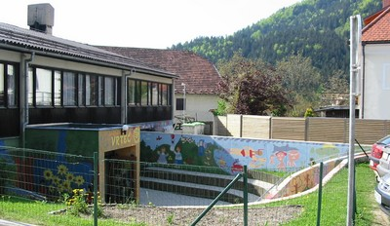
 | ZAJTRK | DOP.  MALICA | KOSILO | POP.  MALICA
PONEDELJEK,  28. 3. 2022 | posebna salama,  korenček^{eko}  črn kruh,  sadni čaj ali mleko^{d}  (1,7) | Mešano sadje | krompirjev golaž s hrenovko,  rižev narastek,  ČAJ ALI VODA  (1,7) | črn kruh,  100% sadni sok  (1)
TOREK,  29. 3. 2022 | topleni sir,  ajdov kruh,  benko  (1,7,8) | mešano sadje | GOVEJA JUHA Z RINČICAMI,  kuhana govedina,  presno zelje,  ČAJ ALI VODA  (1,3,7) | ajdov kruh,  manj sladkan čaj,  sadje ali zelenjava  (1)
SREDA,  30. 3. 2022 | tekoči jogurt,  polnozrnati kruh  (1,7,8) | mešano sadje | zelenjavna juha,  makarončki s haše omako,  solata po izbiri ali čežana,  ČAJ ALI VODA  (1,3,7) | polnozrnati KRUH,  manj sladkan čaj,  sadje ali zelenjava  (1,7,8)
ČETRTEK,  31. 3. 2022 | mlečna juha,  koruzni kruh  (1,3,7) | mešano sadje | kostna JUHA Z RIBANO KAŠO,  ocvrt ribji file,  slan krompir v kosih,  solata po izbiri ali čežana,  ČAJ ALI VODA  (1,3,4,7) | koruzni kruh,  manj sladkan čaj,  sadje ali zelenjava  (1)
PETEK,  - 4. 2022 | evrokrem,  ržen kruh,  šipkov čaj ali mleko^{d} (1,7,8) | mešano sadje | ričet,  jagodni cmoki,  ČAJ ALI VODA  (1,3,7) | ržen kruh,  sadni smuti,  manj sladkan čaj,  (1)
DNEVNI NAPITEK: Manj sladkan čaj. ( ) Označevanje alergenov – tabela visi v jedilnici. D – domače. EKO – ekološko pridelano.

Pridržujemo si pravico do spremembe jedilnika!

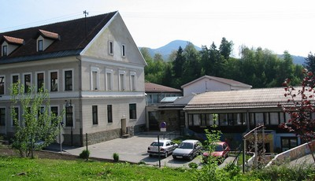

 | MALICA | KOSILO
PONEDELJEK,  28. 3. 2022 | posebna salama,  korenček^{sh}  črn kruh,  sadni čaj  (1,7) | krompirjev golaž s hrenovko,  rižev narastek,  ČAJ ALI VODA  (1,7)
TOREK,  29. 3. 2022 | topleni sir,  ajdov kruh,  benko  (1,7,8) | GOVEJA JUHA Z RINČICAMI,  kuhana govedina,  presno zelje,  ČAJ ALI VODA  (1,3,7)
SREDA,  30. 3. 2022 | tekoči jogurt,  polnozrnati kruh  (1,7,8) | zelenjavna juha,  makaroni s haše omako,  solata po izbiri ali čežana,  ČAJ ALI VODA  (1,3,7)
ČETRTEK,  31. 3. 2022 | mlečna juha,  koruzni kruh,  jabolko^{sh}  (1,3,7) | kostna JUHA Z RIBANO KAŠO,  ocvrt ribji file,  slan krompir v kosih,  solata po izbiri ali čežana,  ČAJ ALI VODA  (1,3,4,7)
PETEK,  - 4. 2022 | evrokrem,  ržen kruh,  šipkov čaj,  mandarina^{sh}  (1,7,8) | ričet,  slivovi cmoki,  ČAJ ALI VODA  (1,3,7)
PO 10.URI NA RAZPOLAGO V JEDILNICI: čaj, sadje (šolsko in iz sheme), (v času kosila še kruh), D – domače. EKO – ekološko pridelano.
SH – sadje ali mleko iz sheme. * Označevanje alergenov – tabela visi v jedilnici.

Pridržujemo si pravico do spremembe jedilnika!

LEGENDA: snovi ali proizvodi, ki povzročajo alergijo ali preobčutljivost:
1. Žita, ki vsebujejo gluten, 2. Raki in proizvodi iz rakov, 3. Jajca in proizvodi iz jajc, 4. Ribe in proizvodi iz rib, 5. Arašid (kikiriki) in proizvodi iz arašidov, 6. Zrnje soje in proizvodi iz soje, 7. Mleko in mlečni izdelki (vsebujejo laktozo), 8. Oreški,9. Listna zelena in proizvodi iz nje, 10. Gorčično seme ali proizvodi iz njega, 11. Sezamovo seme ali proizvodi iz njega, 12. Žveplov dioksid ali sulfiti v koncentraciji (več kot 10 mg/kg ali 10 mg/l glede na skupni SO₂), 13. Volčji bob in proizvodi iz njega, 14. Mehkužci in proizvodi iz njih.

